地址：东正华街42号四川广电大厦6F

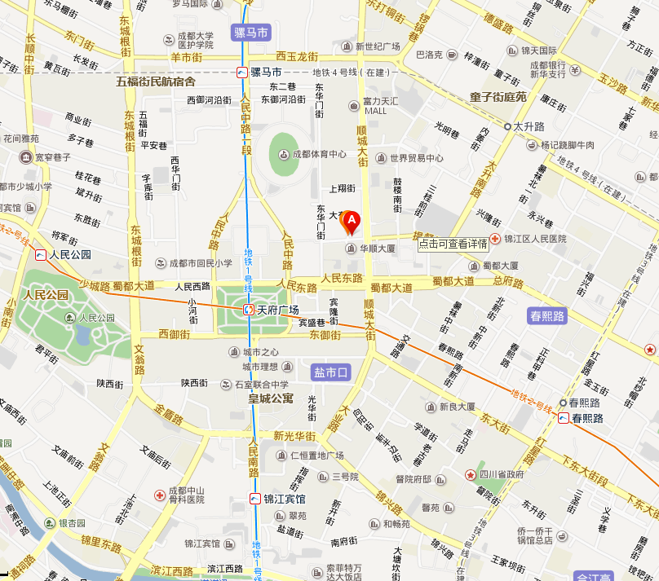

网站：<http://www.scsjgjj.com/>

咨询电话：86745567、86746567、86747567